Муниципальное образовательное учреждение
Среднеобразовательная школа № 45
с углубленным изучением отдельных предметов

Реферат
«Удивительные растения мира»

Работу выполнила:
Воронова
Учитель биологии
МОУ СОШ № 45г. Твери

Тверь 2011г.

Содержание:
Введение.
1. Вельвичия обыкновенная.
1.1. История открытия вельвичии обыкновенной.
1.2. Описание удивительных растений мира.
1.3. Занимательные факты о удивительных растениях мира.
1.4. Легенды о удивительных растения мира.
2. Гигантская секвоя.
2.1. Описание растения
2.2. Рекордсмены.
3. Баобаб (восьмое чудо света).
3.1. Легенда.
3.2. Описание растения.
3.3. Занимательные факты.
4.Рафлезия.
4.1. Описание растения.
4.2. Открытие растения.
4.3. Чудо цветок.
5. Виктория регия.
5.1. Описание растения.
5.2. Открытие растения.
5.3. Легенда.
6. Фикус бенгальский.
6.1. Описание растения.
6.2. Баньян.
6.3. Рекорды.
7. Сугуаро.
7.1. Описание растения.
7.2. Интересные факты.
8. Аморфаллус титанический.
9. Заключение.
10. Используемая литература.

Введение.
Вас восхищала удивительная зелень рано весной, разнообразие форм и красок цветов, плодов и осенних листьев? Совершая походы и путешествия, вы встречали огромное разнообразие растительного мира? В повседневной жизни мы забываем, не замечаем всей прелести окружающего мира.
Люди много лет познают мир растений, но наверно, никогда им не удастся постичь все живое на нашей планете. Изучая ботанику, я много узнала, но на уроках часто не хватает время узнать больше. Поэтому разные интересные факты из жизни растений привлекали мое внимание. Существует 10 чудес света. А сколько чудес существует в растительном мире?
Каждый из нас хоть раз в жизни сталкивался с необычными и странными растениями. Знакомство с представителями растительного мира впервые случается еще в детстве, когда мы встречаем кактус, и не можем понять что же это за странный предмет. Нас уверяют, что это растение. Так ведь на нем нет ни листьев, ни стебля и вообще на нем нет ничего такого, что ребенок считает частью растения. Так вот в своей работе представляем вашему вниманию самые необыкновенные растения, которые больше смахивают на выходцев с другой планеты. [1]

Цель работы:
Узнать об удивительных и уникальных растения мира.
Задачи:
-Изучить литературу по интересным фактам в жизни растений
-Узнать:
-где растут?
-чем они интересны?

1.Характеристика удивительных растений мира

  - Вельвичия удивительная (Welwitschia mirabilis).
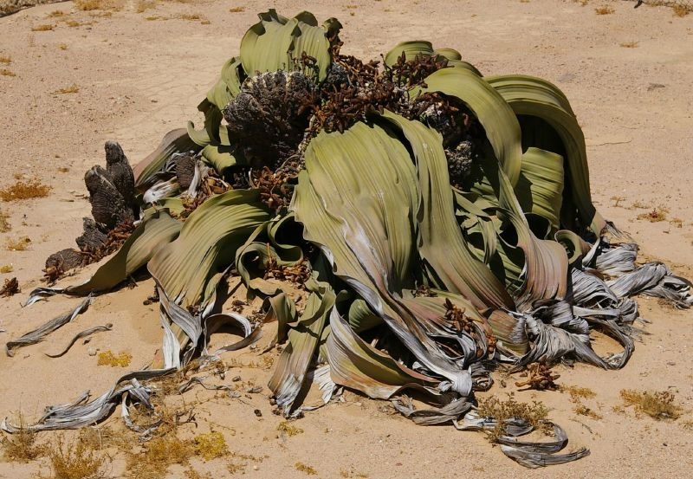
Без сомнения, растение под названием вельвичия можно назвать самым необычным растением на нашей планете.
ВЕЛЬВИЧИЯ УДИВИТЕЛЬНАЯ (Welwitschia mirabilis) растет в бесплодных каменистых пустынях Анголы и Юго-Западной тропической Африки, главным образом в прибрежной пустыне Намиб, заходя в глубь материка обычно не далее 100 км. Пустыня Намиб отличается крайней сухостью и знойностью. Целыми месяцами здесь не выпадает ни капли дождя, а в некоторых местах годовое количество осадков не превышает 25 мм. Вельвичия встречается на каменистых равнинах или в сухих руслах временных потоков, там,где стояние грунтовых вод относительно близко. Она является крайне выраженным ксерофитом, приспособленным к условиям резко пустынного климата.[2] Внешний вид и строение вельвичии весьма своеобразны. Вельвичия не похожа ни на одно из известных нам растений. Она представляет собой своеобразное дерево-карлик, настоящий «монстр» среди растений. Вельвичия имеет не очень длинный (не более 3 м) главный корень. [1]

1.2. История открытия вельвичии
В далеком девятнадцатом веке, а если соблюдать абсолютную хронолгичес- кую точность, то 3 сентября 1859 года, пятидесятишестилетний ботаник Фридрих Мартин Йозеф Вельвич бродил по южноафриканской пустыне в окрестностях ангольского Мосамедиша. Однажды он получил и принял предложение… занять должность профессора ботаники в Лиссабоне, и с тех пор по поручению португальского правительства не только добросовестно, но и самозабвенно изучал флору колониальной Анголы. А места там удивительные и не влюбиться просто невозможно. Кто бывал, тот знает – Африка никого от себя не отпускает, особенно за экватором.
В пустыне ему представилось чудо в образе невероятного растения, о котором он впоследствии сказал: «Я убежден, что увидел самое прекрасное и самое великолепное из того, что Южная Африка может предложить». Это и была, как вы уже наверняка догадались, вельвичия удивительная.
Созвучность ее названия с именем первооткрывателя достаточно прозрачна, но справедливости ради стоит упомянуть и о том, как нарекли это реликтовое диво местные жители: «отджи-тумбо», что в переводе означает, как утверждают знатоки, «большой господин». Не правда ли, довольно отчетливо слышится в этих словах нечто таинственное и уважительное?
Но и европейцы не зря назвали нашу африканку удивительной. [3]

1.3. Описание растения
Вельвичия умудряется жить в пустынях Намиб и Калахари (и больше нигде в мире), еще имеет уникальный ствол. Его этим словом и назвать-то трудно, поскольку больше походит на пенек: низенький, зато толстенький – до метра и даже более в диаметре.[2]
Кожистые листья вельвичии имеют внушительные размеры. Под порывами ветра они рвутся на ремни, и многие из лицезревших это уникальное растение сравнивали его с осьминогом, до того похожи эти ленты на щупальца. Другие, правда, говорят, что она напоминает кучу мусора, – видимо, те, у кого не хватает фантазии на иные образы. [3]
Важной особенностью вельвичьей листвы является и то, что она никогда не опадает, поэтому ее называют самой живучей на планете. Кроме того, листья реликтового уникума растут на протяжении всей его жизни, которая, как утверждают специалисты, длится более двух тысяч лет (ого!). Прибавляя в год по 8-15 сантиметров, к преклонному возрасту они набирают длину от двух до четырех метров и причудливыми линиями стелются по земле, напоминая волны. [1]
В надлежащий вегетативный период на цветоносах образуются малиновые вертикальные шишки, поднимающиеся над краем ствола на 30 сантиметров. Единственное семя, которое развивается из каждого цветка женской шишки, снабжено широкими крыльями. По поводу опыления мнение ботаников расходится. Одни считают, что его осуществляет ветер, другие – что это функция насекомых. [4]
1.4. Занимательные факты
Специалисты высказывают мнение, что растение «проживает» на Земле уже не менее 10 миллионов лет. Ничего себе, древность рода! При попытке определить родственные связи вельвичии придется столкнуться с еще одной неожиданностью: ученые отнесли ее к голосеменным растениям. Это значит, что она приходится родней нашим елкам, соснам, лиственницам и пихтам.
Если бы мы с вами решили, что у представителей растительного царства, как и у людей, имеется характер, то вельвичию мирабилис стоило бы отнести к любителям уединения. Она не расселяется группами, предпочитая одиночное существование. И притом является растением двудомным, то есть различаются мужской и женский пол.
Учитывая условия произрастания вельвичии, невозможно не задаться вопросом: как же ей удается сохранять жизнеспособность в жаркой пустыне, где при прогревании воздуха на сорок градусов по Цельсию температура у поверхности земли достигает семидесяти – то есть почти вдвое горячее? И вы только подумайте: за целый год здесь выпадает осадков всего-навсего 10-25 мм.
Загадочная персона царства Флоры сумела приспособиться. Статус экстремала ей помогают поддерживать, прежде всего, специальные устьица на листьях (до 22 тысяч на 1 квадратный сантиметр), которые умудряются собирать влагу из клубящихся туманов на побережье Атлантики. Потому-то вельвичия и не удаляется от океана дальше, чем на расстояние 100-130 километров, то есть не выходит за пределы распространения туманных марей. Чтобы сохранить живительную воду, в жару листья сворачиваются, защищаясь таким образом от высыхания.
А еще у нее совершенно замечательный корень протяженностью до трех метров. Его можно было бы «заподозрить» в любопытстве, поскольку высовывается из-под земли примерно на полметра, зато подземная часть собирает всевозможные питательные вещества и выполняет роль якоря, удерживающего растение на месте во время жестоких бурь.

До чего же прав был классик, воскликнувший: «Куда на выдумки природа торовата»! Вельвичия удивительная весьма наглядно подтверждает справедливость этого тезиса. Но – увы – долгожительница Земли за время существования человеческой цивилизации стала редкостью. Реликт пытаются разводить в оранжереях и даже в комнатном цветоводстве, его поставили под охрану закона. Убережет ли он свою подзащитную от вымирания?..[4]

2. Секвоя гигантская.

2.1. Описание растения 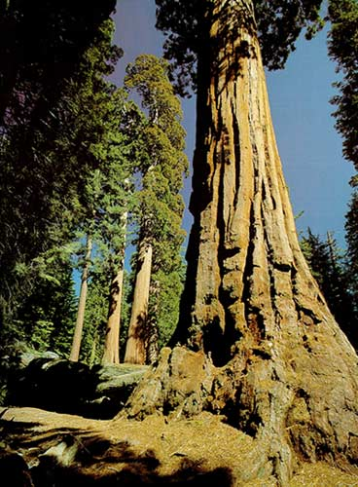

Секвоя вечнозелёная – это самое высокое дерево нашей планеты. Наши леса умеренного пояса – это трава по сравнению с лесом, состоящим из этих могучих исполинов. Высота многих деревьев превышает 110 метров, а возраст более 3500 лет! Раньше в стволах секвой выдалбливали дома и даже прорубали тоннели сквозь которые проходили автомобильные дороги. В ветреную погоду многим посетителям леса великанов становится не по себе от шумного “скрежета” и раскачиваний могучих стволов секвой. Произрастает в Калифорнии.
Секво́йя (лат. Sequoia) — монотипный род древесных растений семейства Кипарисовые. Естественный ареал рода —Тихоокеанское побережье Северной Америки. Название роду было дано в честь Секвойи (Джорджа Гесса) (Sequoyah, ок. 1770 — ок. 1843) — индейского вождя племеничероки, изобретателя слоговой азбуки чероки (1826), основателя газеты на языке чероки.
Единственный вид:
Sequoia sempervirens — Секвойя вечнозелёная, или Секвойя красная.
Вечнозеленая и гигантская секвойи образуют величественный шатер над ковром опавших листьев.
В настоящее время вечнозеленая секвойя растет лишь на узенькой полоске прибрежной земли между горами Кламат в Южном Орегоне и заливом Монтерей в Северной Калифорнии, а гигантская секвойя украшает склоны гор Сьерра-Невада. Лучшие образцы вечнозеленой секвойи растут в национальном парке Редвуд на севере калифорнийского побережья, а самые крупные гигантские секвойи находятся в национальном парке Секвойя в Центральной Калифорнии.
Ископаемые образцы говорят о том, что эти гигантские деревья существовали уже в юрский период, между 208 и 144 миллионами лет назад, и занимали тогда большие территории в северном полушарии. Теперь они растут в сравнительно небольшом регионе, протянувшемся на 450 км от южного конца Сьерры-Невады в Калифорнии на север до гор Кламат в Южном Орегоне. Размеры этих лесов в настоящее время сильно сократились в результате активной эксплуатации. Видимо, первоначально деревья покрывали территорию в 6131 кв. км, но в настоящее время их гораздо меньше и они, в основном, встречаются в двух охраняемых местах. Национальный парк Редвуд, объявленный природным наследием, занимает пространство в 425 кв. км, а национальный парк и биосферный заповедник Секвойя 1 629 кв.км.
Вечнозеленая и гигантская секвойи дают высококачественную древесину, которая получает самое разнообразное применение, от использования в строительстве зданий и производстве мебели до изготовления шпал и столбов изгородей. Прямой ствол, малое количество сучьев и высокая плотность делают древесину легкой, но прочной, а комбинация масел и смол почти исключает гниение, атаки термитов и других насекомых.[1]

2.2. Рекордсмены
Самое высокое дерево — обнаруженная летом 2006 года Крис Аткинс (англ. Chris Atkins) и Майклом Тэйлором (англ. Michael Taylor) секвойя в национальном парке Редвуд, высота «Гипериона» (так было названо дерево) составляет 115,5 метров (379,1 футов). Исследователи заявили, что повреждение, нанесённое дереву в верхней части дятлом, препятствовало секвойе достигнуть высоты 115,8 метров (380 футов).Предыдущим рекордсменом из ныне растущих был «Стратосферный Гигант» в парке штата Калифорния Хамболдт - Редвудс, его высота — 112,83 метра, последнее измерение было в 2004 (в августе 2000—112,34 м, в 2002—112,56 м).
До «Гипериона» самым высоким деревом всех времен был «Гигант Дайервиль», также в парке Хумбольдт - Рэдвудс, его высота была измерена после его падения в марте 1991 и равнялась 113,4 метрам, возраст, по оценкам, составлял 1600 лет. Из растущих деревьев 15 более 110 м в высоту.47 деревьев более 105 м в высоту. Некоторые утверждают, что высота дерева, срубленного в 1912 году, равнялась 115,8 м.Высочайшее дерево не красной породы имеет высоту 100,3 м — дугласская ель.
В 2004 журнал Nature написал, что максимальная теоретическая высота секвойи (или любого другого дерева) ограничена 122—130 метрами, из-за гравитации и трения между водой и порами древесины, через которые она сочится.
Самое объемное дерево — «Дель Норте Титан», его объем оценивается в 1044,7 м³; его высота 93,57 м, а диаметр — 7,22 м. Среди растущих деревьев только 15 гигантских секвой массивнее него; они короче, но у них более толстый ствол. Так, объём крупнейшей гигантской секвойи Генерал Шерман равен 1487 кубических метров. На Американском континенте растет другой великан земной флоры, знаменитая гигантская секвойя (мамонтово дерево), представительница хвойных деревьев, предки которых жили на нашей Земле около 100 миллионов лет назад. Толщина стволов секвой достигает нередко более 20 метров. В одном из таких гигантов, растущем в Америке, в Иосемитском парке, еще в 1881 году проложили тоннель, через который сейчас свободно проезжают автобусы.[3]
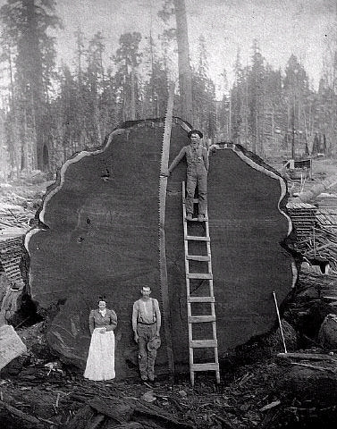

3.Баобаб ( восьмое чудо света)

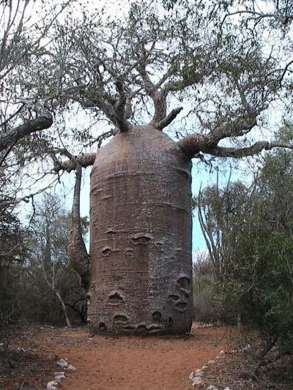 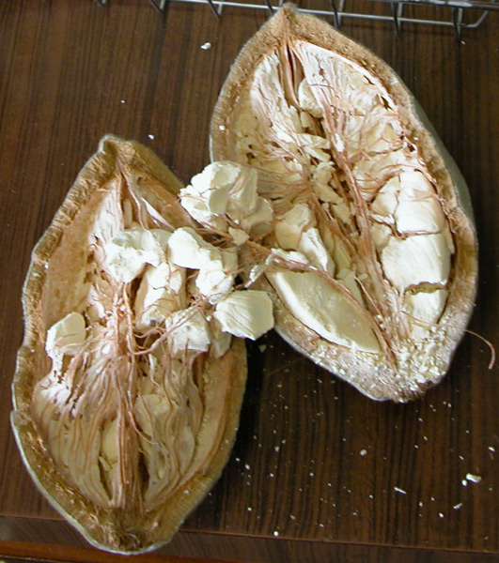 Плод баобаба

3.1Легенда

Африканская легенда гласит, что Творец посадил баобаб в долине реки Конго, баобаб был одним из первых деревьев на Земле Потом появилась высокая и изящная пальма, баобаб сильно рассторился и начал просить Богов сделать его выше. Позже появилось пламенное дерево с яркими красными цветами. Увидев его, баобаб снова расстроился и начал плакать. Когда же появилось фиговое дерево с вкусными плодами, баобаб начал просить Богов наградить и его вкусными плодами. Тогда Боги разозлились на баобаб, выдернули его из земли и воткнули корнями вверх, чтобы не слушать его постоянное недовольство собой.

3.2 Описание растения.
АДАНСОНИЯ (Adansonia L.) - крупные деревья из Африки и Австралии, в том числе баобаб африканский (Adansonia digitata). Род растений семейства Мальвовые, включающие 8 видов деревьев. Растения достигают 3 - 30 м в высоту и имеют диаметр ствола 7 - 11 м. Название "Adansonia" дано роду (1753 год) в честь Адансона Мишеля (фр. Michel Adanson, 1727-1806) - французский ботаник, путешественник, философ, подробно описавший баобаб; один из основоположников естественной системы классификации растений; одним из первых применил математические методы в биологии. [3]
БАОБАБ АФРИКАНСКИЙ (Adansonia digitata) наиболее знаменитый представитель рода — действительно фантастическое дерево, вошедшее в легенды, художественную литературу, часто изображаемое на марках, картинах, плакатах. Его не без основания считают восьмым чудом света. Плоды баобабов — яйцевидные, толстостенные, войлочно опушенные коробочки; содержат они множество мелких черных семян, распространяемых животными. Семена вкраплены в белую мякоть, кисловатый вкус которой привлекает многих животных, особенно обезьян.
Баобабы прорастают в Африке, Индии, Австралии и Мадагаскаре, являясь его символом. Существует несколько видов баобабов, которые достигают высоты от 5 до 30 метров. Диаметр до 11 метров.
Баобабы обладают интересным свойством накапливать большое количество воды, таким образом запасаясь для засушливых условий. Дерево может накопить до 120 тысяч литров воды. (9 месяцев в году баобаб проводит без листьев. А вообше листья съедобны. Плоды съедобны тоже и называются обезьяний хлеб.).
Баобабы живут несколько тысяч лет, но не образуют годовые кольца, поэтому ученые затрудняются назвать точный возраст баобабов.
Видовое название "digitata" относится к форме листьев - они у баобаба 5 - 7-пальчатые. Среди деревьев баобаб по праву держит мировой рекорд. Баобаб знаменит своими необычными размерами. Это одно из самых толстых деревьев в мире - при средней окружности ствола 9 - 10 м, его высота всего 18 - 25 м (в "Книге рекордов Гиннесса" за 1991 г. рассказывается о баобабе диаметром целых 54,5 м). Наверху ствол разделяется на толстые, почти горизонтальные ветви, образующие большую, до 38 м в диаметре, крону. В сухой период, зимой, когда баобаб сбрасывает листву, он приобретает курьёзный вид дерева, растущего корнями вверх.[2]

3.3 Занимательные факты.

Продолжительность жизни баобабов вызывает споры - у них нет годичных колец, по которым можно достоверно вычислить возраст. Проведённые методом радиоуглеродного анализа подсчёты показали более 5500 лет для дерева диаметром 4,5 м, хотя по более осторожным оценкам баобабы живут всего 1000 лет.

В отличие от большинства других деревьев баобаб не умирает: если с него содрали кору - она нарастает снова. Ничего не случается с баобабом и в том случае, если он упал на землю. До тех пор пока хотя бы один корень сохраняет контакт с почвой, дерево продолжает расти лежа.

Часто в стволах этих "зеленых толстяков" образуются огромные дупла. Так, еще выдающийся английский путешественник Давид Ливингстон писал, что видел как 20-30 человек сладко спали в дупле высохшего ствола баобаба, причем никто никому не мешал. В Республике Кения на шоссе Найроби-Мобаса стоит баобаб-убежище - дупло в нем оборудовано дверьми и окном. В Республике Зимбабве в дупле одного дерева оборудовали автобусную станцию, в зале ожидания которой помещается до 40 человек. Возле местечка Касане в Республике Ботсвана растет баобаб, дупло которого использовалось как тюрьма. В Намибии есть баобаб, в дупле которого располагается баня. Там есть даже ванна. Полые стволы баобабов занимают под временные жилища и кладовые, а в некоторых случаях их специально приспосабливали под резервуары для хранения воды.

Местные жители нашли применение практически любой части баобаба. Из его коры изготавливают грубое, прочное волокно, идущее на изготовление рыболовных сетей, верёвок, циновок и тканей. Цветочная пыль используется для изготовления клея. Из золы коры баобаба получают довольно эффективные лекарства. Настойка из листьев баобаба лечит лихорадку, болезни почек, астму, диарею, укусы насекомых, а паста, содержащая растертые в порошок зерна, помогает при зубной боли.
Молодые листья добавляют в салаты, сухие используют как специи; в Нигерии из них варят суп. Молодые побеги отваривают как спаржу. Плоды баобаба приятны на вкус, богаты витамином "С" и кальцием. Свежая мякоть напоминает по вкусу имбирь и богата витаминами, а по своей питательности приравниваются к телятине. Она быстро усваиваются организмом и снимают усталость. Мякоть плодов также высушивают и перемалывают в порошок; разведённый в воде, он даёт прохладительный напиток, слегка похожий на "лимонад", отсюда ещё одно название баобаба - лимонадное дерево. Семя плода съедобно в сыром виде, а из зажаренного и измельченного варят заменитель кофе.[1]
Высушенная твердая оболочка плода используется вместо стакана или сосуда. Дым от сжигания сухой внутренности плода отгоняет комаров и других надоедливых насекомых. Из золы сожженного плода изготовляют мыло и, что особенно важно, масло, на котором можно жарить. Порошком, приготовленным из плодов баобаба, женщины Восточной Африки моют головы, а красным соком, который содержат его корни, раскрашивают лица, чтобы придать коже мягкость и блеск. Утверждают, что там, где растут баобабы, огороды не разводят, потому что листья этих деревьев "заменяют все овощи". Но особенно любят плоды баобаба обезьяны, поэтому его называют также "обезьяньим хлебным деревом". Ну а что касается слонов, то те съедают баобабы буквально целиком - не только листья и ветки едят, но и ствол! Благо он мягкий. Местами многие баобабы повалены или сильно повреждены слонами

С баобабом связано много легенд. Неудивительно, ведь от этих удивительных деревьев в Африке зависит множество зверей, насекомых и птиц. Да и для человека, оставшегося один на один с природой, баобаб может оказаться спасением. Это одно из наиболее почитаемых деревьев в Африке. Ничто в нем не пропадает даром. В мифологии многих африканских народов баобаб олицетворяет жизнь, плодородие и предстаёт хранителем земли. У жителей саванн существует обычай, по которому каждый должен посадить возле своей хижины семена баобаба.[3]
4.Раффлезия
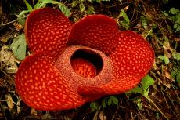
4.1 Описание растения
Раффлезия - необыкновенное растение. У него нет корней, нет и зелёных листьев, где шёл бы процесс фотосинтеза. Раффлезия не способна самостоятельно синтезировать необходимые органические вещества, поэтому все нужное для своего развития она получает, паразитируя на поврежденных корнях и стеблях лиан из рода циссус: он выпускает нити, похожие на грибницу, которые проникают в ткани растения-хозяина, не принося ему ни малейшего вреда. Семена раффлезии крохотные, не больше макового зёрнышка. Каким образом они внедряются в твёрдую древесину хозяина - загадка. Растет раффлезия медленно: кора лианы, под которой развивается семя этого цветка-паразита, набухает лишь через полтора года, образуя своеобразную почку, созревающую в бутон в течение еще 9 месяцев.
Раффлезия (Rafflesia; индонез. bunga patma - цветок лотоса), трупная лилия, род растений семейства раффлезиевых. Встречаются на островах Суматра, Ява, Калимантан. Существует 12 видов раффлезий. Среди них наиболее известны Раффлезия Арнольди и Раффлезия туан муда, имеющие самые крупные цветы в царстве растений (диаметр от 60 см до 1 м при весе до 11 кг). И даже самые маленькие цветки раффлезии саприи и ризантес весьма внушительны — 15-20 см. в диаметре. Свое название получили в честь Т.С. Раффлза и натуралиста Д. Арнольди, которые нашли и описали в юго-западной части Суматры это “величайшее чудо” растительного мира. [1]
4.2 Открытие растения
Раффлезия была открыта в дождевых лесах юго-западной части острова Суматра местным проводником, работавшим с доктором Джозефом Арнольдом (англ. Joseph Arnold, 1782—1818) в экспедиции в 1818 году, и названа в честь сэра Томаса Стэмфорда Раффлза (англ. Stamford Raffles, 1781—1826), возглавлявшего экспедицию (позже он прославился как основательСингапура). Первый найденный цветок раффлезии имел диаметр около метра и массу около 6 кг (это растение относилось к виду, позже названному Раффлезия Арнольда (Rafflesia arnoldii)).
4.3.Чудо - цветок
Цветок раффлезии красочен. Он состоит из пяти мясистых толстых блинообразных лепестков ядовито-красного цвета с белыми наростами вроде бородавок, отдаленно напоминая гигантский мухомор. Кирпично-красный цветок распускается прямо на земле на очень короткое время - всего 3 - 4 дня; имеет запах и внешний вид гниющего мяса, чем привлекает опылителей - навозных мух. Сначала насекомые попадают на цветочный диск, усаженный шипиками. Барахтаясь, мухи проваливаются ещё ниже – в кольцевую борозду, где тонкие волоски направляют их к тычинкам, высыпающим липкую пыльцу на спину насекомым. Отягощённые ношей мухи выбираются наружу и летят к женским цветкам раффлезии, доставляя пыльцу к их пестикам и оплодотворяя семязачатки. Из завязи на протяжении 7 месяцев развивается плод, содержащий от 2 до 4 млн. семян.
Местные жители осведомлены о существовании раффлезии и давным-давно назвали её по-своему - “бунга патма”, что означает “цветок лотоса”. Индонезийцы приписывают раффлезии некоторые важные качества, например, способность положительно влиять на половую функцию. Они также утверждают, что экстракт из почек растения способствует восстановлению фигуры у женщин после родов. Рафлезия Арнольди относится к высшим растениям и принадлежит к числу гетеротрофов, т.е. организмов-паразитов, питающихся готовыми органическими веществами, но жизнь уникального растения в подробностях до сих пор не изучена. Цветок Раффлезии - самый крупный в мире. Экземпляры, достигающие в поперечнике 70-90 сантиметров, считаются средними. Известен цветок-рекордсмен, диаметр которого равнялся 106,7 сантиметра. У цветка раффлезии пять толстых, мясистых лепестков, покрытых бледными бородавчатыми пятнами. Лепесток имеет толщину в среднем три, а длину 46 сантиметров. После короткого периода цветения раффлезия в течении нескольких недель разлагается, превращаясь в отвратительную бесформенную массу черного цвета.
Интересно, что для размножения раффлезии требуется помощь какого-нибудь крупного животного, которое раздавит плод и перенесет семена в другое место. Там потомство раффлезии вновь повторит весь круг своего развития. Однако из многих семян прорастет лишь одно или два. Срок жизни цветка составляет всего два-три дня.[2]
5. Виктория регия.
5.1. Описание растения
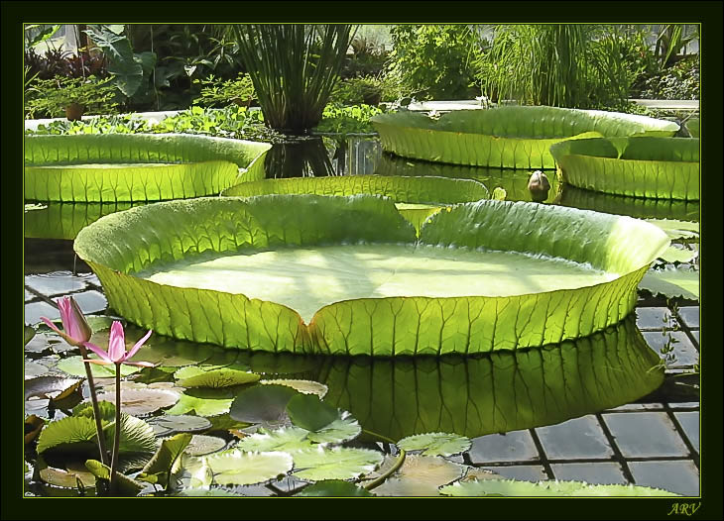
Амазония – прекрасная и таинственная местность в Южной Америке. Именно там растет знаменитая виктория регия, огромная кувшинка, на листе которой может поместиться даже взрослый человек.
Виктория, растение(Victoria) — из семейства кувшинниковых (Nymphaeaceae), составляющее один род с единственным надежным видом V. regia. Оно открыто лет 30 тому назад сначала в р. Амазонской, а затем в больших ее притоках и в Ориноко. Это гигантское водяное растение, будучи многолетним в своем отечестве, возделывается в наших теплицах как однолетнее. Плавучие листья, выходящие из столетнего корневища, погруженного в подводном иле, почти круглой формы и снабжены длинными черешками. Они иногда бывают двух метров в диаметре. Края их сначала загнуты вверх, а затем расправляются; толстые нервы усажены снизу острыми шипами. Большие цветы бывают в 3 дециметра ширины и больше; состоят из очень большого числа лепестков. Распускаются вечером и даже ночью; сначала они белые, затем розовеют, а под конец становятся в центре пурпуровыми. Семена употребляются на родине растения в пищу под именем водяного маиса (Mais del aqua). Культура В. производится в особых для нее построенных аквариях, так как она требует особых условий: вода в акварии должна иметь не меньше 25° Ц., а освещение должно быть возможно сильное; необходимо довольно частое возобновление воды; для посадки на дне аквария делается из земли бугор, в верхушку которого и закладываются семена.[4]
5.2. Открытие растения
Свое современное название кувшинка получила в XIX веке, когда она была открыта. В 1836 году немецкий путешественник Роберт Герман Шомбургк, находясь на службе у Великобритании, исследовал леса Южной Америки. Он-то и обнаружил загадочное растение. Как раз тогда английский престол достался юной королеве Виктории, увлекавшейся ботаникой. Ее именем Шомбургк и назвал свою находку. Виктория Царственная.
Королевский цветок ведет ночной «образ жизни» - его белоснежные цветы распускаются с заходом солнца, а на рассвете закрываются и прячутся под воду. Ровно в два часа дня они опять показываются на поверхности водоема – теперь уже розовые или красноватые. А к вечеру отмирают окончательно. Вот такая непродолжительная радость.
По плавающему листу ребенок 3-5 лет может ходить совершенно безбоязненно – он даже не прогнется. Некоторые утверждают, что и взрослый может преодолеть на листе виктории водную преграду, но фотоподтверждений мы не нашли, а верить голословным заявлением в наш век цифровых технологий не приходится.
Жители Амазонии, кроме эстетического удовольствия, получают от виктории регии и вполне ощутимые блага – корень растения сушится, перемалывается и из этой муки пекутся различные вкусности.[2]

Местные аборигены называли кувшинку «Апона», что переводится с их языка как «Сковородка для птиц». Видимо, такое название связано с тем, что часто птицы используют листья Виктории регии, чтобы отдохнуть и половить рыбу в воде.
Аборигены использовали листья растения, чтобы переплывать небольшие реки, поскольку одни из самых больших экземпляров достигали в диаметре свыше двух метров. Корневища же растения перемалывались в муку и использовались в пищу местными жителями. Двухметровые листья со стороны очень похожи на круглые блюдца, у которых края загнуты перпендикулярно к поверхности листа. Однако, растение умеет защищаться от возможных нападений в воде – у него с внешней стороны листа, на стеблях и подводной части растения находятся шипы, которые уберегают Викторию регию от съедения травоядными рыбами. [4]

5.3. Легенда
Есть у аборигенов и легенда, связанная с кувшинкой. Она гласит, что дочь вождя Найя, узнала однажды, что небесный месяц иногда берет себе в жены обычных девушек. Они познают с ним радости любви на высоких холмах, а после этого теряют бренную оболочку и становятся звездами. Найя возжаждала любви месяца и долгое время по ночам бегала по холмам, пытаясь привлечь внимание возлюбленного. Ничего не выходило. И тогда обезумевшая от любви девушка, увидев в озере отражение ночного светила, бросилась в воду.
Но месяц был двуполым божеством, и вторая его часть – добрая Луна – сжалилась над девушкой, она превратила ее в прекрасный цветок, а листья сделала огромными, чтобы по ночам им доставалось как можно больше лунной ласки. А для защиты снабдила растение колючками, которыми усеяны стебли и обратная сторона листьев.
Существует много попыток культивирования Виктории регии и некоторые их них даже оказались удачными. Встретить в неволе выращенную огромную кувшинку можно в колумбийском ботаническом саду. Там постоянно поддерживается необходимая для полноценного развития растения температура – двадцать – двадцать пять градусов. [3]
6. Фикус бенгальский.
6.1. Описание растения
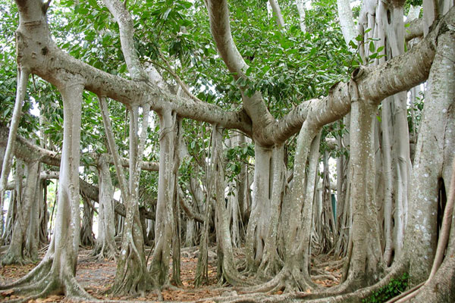
Дерево, которое может присниться в кошмарном сне про захват Земли монстрообразными древовидными пришельцами с множеством щупальцев, несложно увидеть воочию. Растение с огромной кроной, с веток которого свисают воздушные корни, редко достигающие земли, может занимать площадь в несколько гектаров. Справедливости ради стоит заметить, что вблизи переплетенные и одеревеневшие корни скорее напоминают причудливый и довольно привлекательный узор, чем щупальцы гигантского осьминога.
Фи́кус бенга́льский (лат. Fícus benghalénsis) — дерево семейства Тутовые, произрастающее в Бангладеш, в Индии и на Шри-Ланке. Он способен превратиться в большое дерево, занимающее несколько гектаров.Для этого растения характерна особая жизненная форма — баньян. Формирование баньяна начинается с образования на крупных горизонтальных ветвях взрослого дерева воздушных корней, обычно не несущих корневых волосков. В определённые моменты жизни дерева их появляется очень много, и они гирляндами свисают с горизонтальных ветвей. Воздушные корни растут очень медленно, и через некоторое время большая часть их засыхает, так и не достигнув почвы. Единичные воздушные корни дорастают до земли и укореняются, после чего надземная их часть интенсивно утолщается, приобретая облик и проводящую функцию стволов.Плоды растения поедаются птицами и млекопитающими. Птицы являются основными распространителями семян. Исследования показали, что семена, прошедшие через пищеварительный тракт птиц, имеют бо́льшую вероятность прорасти раньше. [3]
6.2. Баньян
Название «баньян» (banyan) ввели европейцы. Путешественники из Португалии и Англии заметили, что индусские торговцы (banias) часто собирались для торговли, общения и отдыха под огромными деревьями. Появилось название «banias tree», а позже слово «баньян» стало обозначать дерево непосредственно.
«Ньягродха» (санскритское nyagrodha) означает «вниз растущее».
«Вата» (санскритское vata) в переводе – «ветер, двигаться, окружать», от способности дерева разрастаться в стороны на приличное расстояние.
«Бахупада» (санскритское bahupada) означает «одно со многими ногами, многоногое», от особенности формировать дополнительные стволы.
Индусы также называют баньян калпаврикша (kalpavriksha), что значит «дерево, исполняющее желания».
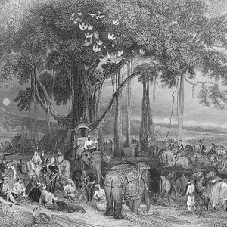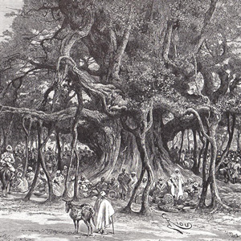
Жизненная форма «баньян» удивительна. У взрослых растений из ствола и ветвей образуются длинные воздушные корни, которые достигают земли и укореняются, обеспечивая фикус водой и питательными веществами. Со временем корни утолщаются и превращаются в дополнительные стволы, опоры для единой густой кроны. Таким образом, баньян растет вширь, «шагает» новыми стволами во все стороны от центрального ствола, и из одного дерева со временем образуется роща или лес. Баньян может занимать территорию до нескольких гектаров.
Имеются данные, что некоторые старые баньяны, которым сотни (и даже тысячи) лет, достигали высоты более 30 метров и более 400 метров в окружности, формировали до 1300 побочных стволов и до 3000 воздушных корней. По оценкам, под кроной одного такого дерева могло бы поместиться около 10000 человек.[2]
Для развития баньянов благоприятен влажный тропический климат. Наиболее известные баньяны Фикусы бенгальские находятся в Индии (Калькутта, Бангалор, Адьяр, Ауровиль) и США (Гавайи, Флорида).
6.3.Рекорды.
В Ботаническом саду Калькутты (Индия) растет Великий Баньян – Great Banyan Tree. Дереву более 250 лет, упоминания о нем содержатся в некоторых книгах путешественников 19 века. За свою историю дерево несколько раз повреждалось, наиболее серьезно – двумя большими циклонами в 1864 и 1867 годах, в результате чего несколько основных стволов были сломаны, а часть дерева поразил грибок. В 1925 году по причине разрушения был удален главный ствол Великого Баньяна, окружность которого составляла тогда (на высоте 1,7 м от земли) 15,7 м (4 с лишним метра в диаметре). Площадь, занятая деревом, – 14428,44 кв.м. По последним замерам максимальная высота баньяна 24,5 м, окружность кроны 420 м, дерево имеет до 3000 воздушных корней-стволов. Баньян занесен в Книгу рекордов Гинесса.
Первенство калькуттского баньяна по размерам оспаривает еще один индийский фикус-великан – Big Banyan Tree, растущий в 28 км от Бангалора. Возраст баньяна около 400 лет, занятая им площадь – 3 акра.
Крупнейший баньян в США – Florida Champion Tree – выходец из Индии. Посажен в 1927 году во Флориде, в поместье Томаса Эдиссона. Окружность центрального ствола составляет 1,5 м, высота дерева – до 19 м, размах кроны – 58 м.
В город Лахайна (Lahaina) (Гавайи, США) Фикус бенгальский также привезен из Индии. 2,4-метровое деревце было торжественно посажено 24 апреля 1873 года шерифом города Уильямом Оуэном Смитом (William Owen Smith) в ознаменование 50-й годовщины Христианской миссии. Сейчас это Banyan Tree Park – парк из одного дерева, центр города, где под кроной баньяна устраиваются всевозможные мероприятия: от политических акций до развлекательных мероприятий. Баньян разросся до 60 м в ширину и 16 м в высоту, имеет 12 главных стволов в дополнение к огромному ядру. [4]
7. Сугуаро.
7.1. Описание растения.
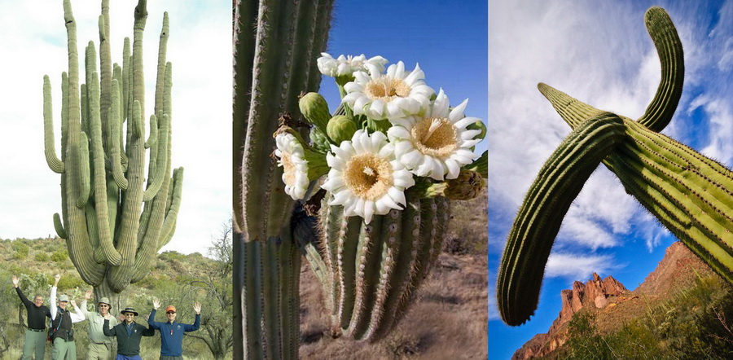
Самый большой кактус в мире, сагуаро, растет в Мексике и штате Аризона. Он легко достигает высоты в 15 метров, а весит от 6 до 10 тонн. В цветке сагуаро- 3500 тычинок, которые настолько большие, что мелкие птица вьют иногда там гнезда.
Сагуаро (исп. saguaro) или карнегия гигантская (лат. carnegiea gigantea) крупнейший представитель кактусовых, достигающий 15 метров в высоту и веса 6 тонн (80% из которых составляет вода)
Произрастают сагуаро в пустыне Сонора, частично охватывающей территории Аризоны, Калифорнии и северной Мексики. Живут сагуаро до 150 лет. При этом, за первые 30 лет они вырастают не более чем на метр. Затем следует период относительно быстрого роста, когда кактус прибавляет порядка миллиметра ежедневно. И только к 70 годам сагуаро приобретают свой окончательный облик огромного ствола с гирляндами боковых отростков.
Высота сагуаро достигает 13-15 метров. Но чтобы вырасти таким огромным, кактусу требуются долгие годы, сагуаро растут чрезвычайно медленно. За первые 30 лет, накапливая жизненную силу, они вырастают не больше, чем на метр. Затем следует период относительно быстрого роста, когда кактус прибавляет порядка миллиметра ежедневно. Только к 75 годам кактус обретает свой экзотический облик огромного ствола с гирляндами боковых отростков. Живут сагуаро до 150 лет, являясь долгожителями для своих собратьев суккулентов.
Самый большой на сегодняшний день сагуаро имеет высоту 13.8 метров и более 3 метров в обхвате, он растет в округе Марикупа, штат Аризона.
В Аризоне медленно растущие уязвимые кактусы берегут и охраняют. Законодательством строго запрещено наносить вред сагуаро. Даже при строительстве новых домов или автомагистралей учитывается, не будут ли задеты гигантские суккуленты.
Такие же кактусы растут еще в Мексике и совсем немного – в Калифорнии, но для Аризоны – это самый типичный пейзаж.
Особенно красив цветок сагуаро: белый, распускающийся только ночью, усеянный тысячами тычинок.[1]

7.2.Интересные факты.

Прекрасный сагуаро стал государственным символом Аризоны.
В США сагуаро находятся под охраной. Территория, на которой они произрастают, является национальным парком. Законодательством строго запрещено наносить вред сагуаро. Даже при строительстве новых домов или автомагистралей учитывается, не будут ли задеты гигантские суккуленты. К сожалению, законодательные запреты не останавливают браконьеров. Наибольшим спросом у похитителей пользуются "молодые" 30-50-летние растения высотой 1, 5-2 метра - их несложно выкопать и погрузить в машину. Стоимость одного растения на черном рынке достигает $1000. Для того чтобы предотвратить кражи, было принято решение имплантировать в растения специальный микрочип, сигнализирующий о покушении на кактус и позволяющий установить, где именно он был выкопан, в случае, если похитителям удастся вывезти его за пределы заповедника
Впервые карнегия была описана в 1848 г. американским ботаником Г. Энгельманом, как цереус гигантский. В 1908 г. Н. Бриттон и И. Роуз выделили его в самостоятельный род, назвав в честь знаменитого американского филантропа и покровителя наук Эндрю Карнеги
Самый высокий из известных человечеству сагуаро имел длину 24 метра. После того, как он был свален бурей в 1978 году в возрасте 150 лет, пальму первенства занял 18-ти метровый кактус. Из ныне здравствующих сагуаро самый крупный – 14 м в высоту и 3 м в обхвате - произрастает в округе Марикупа в Аризоне. [3]
Цветёт сагуаро с мая по июнь. Цветы преимущественно белые, реже красные, оранжевые, желтые или зеленоватые. В каждом цветке карнегии до 3480 тычинок и около 1980 семяпочек. Раскрываются цветки ночью, а когда начинается дневная жара, закрываются. Цветок карнегии присутствует на государственной эмблеме Аризоны
Раскрывшиеся цветки сагуаро привлекают пчел. Кактусовый мед, говорят, обладает особым вкусом и вызывает состояние эйфории. Цветы сагуаро приносят плоды, созревающие в конце июня. Плоды съедобны. Вкус, по словам очевидцев, напоминает смесь питайи (драконий фрукт) и риса
Из сока сагуаро, содержащего особые ферменты, делается уникальная закваска. Полученный продукт напоминает наш самогон и присутствует на всех национальных праздниках в Мексике. [2]

8. Аморфофаллус титанический ( трупный цветок)

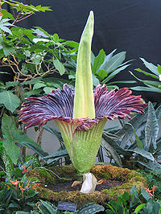

Аморфофаллусов существует более 150 видов, самый большой и эффектный из них называют гигантским. Для того чтобы полюбоваться на огромный аморфофаллус, многочисленные зрители согласны даже терпеть его жуткий запах.
Аморфофаллус титанический (Amorphophallus titanum) — крупное тропическое растение рода аморфофаллус семейства ароидные. Один из самых известных видов рода, имеет одно из крупнейших соцветий в мире. Одорадо Беккери, итальянский ботаник, путешествуя в 1878 году по острову Суматра, обнаружил в дождевом тропическом лесу огромный цветок выше человеческого роста, испускающий ужасное зловоние. Как было установлено в дальнейшем, в земле это растение образует громадный клубень до полуметра в диаметре и массой 23 килограмма. Известен случай нахождения 50-килограммового клубня. От клубня отходит очень короткий, толстый, зеленый стебель, у основания которого развивается один огромный разветвленный лист, а чуть выше его несколько маленьких листочков. Этот очень короткий стебель венчает громадный цветок, который правильнее будет назвать соцветием. Аморфофаллус принадлежит к лилейным, и его цветок состоит из высокой чашечки-лепестка и пестика-початка. Лепесток окрашен в зелено-розовые тона, сверху он гофрированный и фиолетово-бордовый. Верхняя часть початка декоративна, а вот на нижней прикреплены цветы – женские и мужские. Ниже расположены женские, а выше – мужские, число которых может достигать пяти тысяч. Когда они распускаются, происходит странное действо, сопровождаемое той самой невыносимой вонью. Верхняя часть початка бесплодна, именно она и источает неприятный запах Из-за запаха его называют трупным цветком, и запах этот напоминает то ли тухлое мясо, то ли испорченную рыбу. Но аморфофаллус не зря обзавелся таким ароматом, на него слетаются навозные жуки, чтобы помочь опылению. Во время опыления цветок не только пахнет, но и нагревается, примерно до 40 градусов. После образования плодов - мясистых ягод растение развивает свой единственный лист, черешок которого напоминает стебель, а листовая сложноперисто-рассеченная пластинка похожа на крону. Общая высота листа аморфофаллуса может достигать 5 метров.[1]
Представители рода аморфофаллус растут в Индокитае, Индонезии, Вьетнаме, на Филиппинских островах и в ряде других стран. В Китае и Японии их выращивают как пищевые растения. Клубни отдельных экземпляров иногда достигают массы 16 килограммов. Едят их, как картофель, или мелют муку. Разрезанные и высушенные клубни аморфофаллуса колокольчатого в Индокитае называют «слоновый хлеб».
Другие аморфофаллусы растут повсюду в тропиках, самые небольшие виды можно выращивать даже дома. А вот гигантский аморфофаллус довольно редок. Он был открыт в 1878 году на острове Суматра, и растет в основном в Индонезии.[3]
Самый большой аморфофаллус титанум расцвел во всемирно известном индонезийском Богорском ботаническом саду в 2004 г. Размеры- 3 метра 17 сантиметров в высоту; ширина — 1,5 метров, в ботаническом саду "Вильгельма" в немецком городе Штутгарт (земля Баден-Вюртемберг) в 2005 г расцвел еще один, поменьше. Высота цветка составляет 2 метра 91 сантиметр, в диаметре он достигает 1 метра 32 сантиметров Местные жители острова Суматра за неприятный запах дали ему название "трупный цветок". Цветет раз в три года.
Сегодня другие виды аморфофаллуса часто выращивают в домашних условиях. Но дома пусть они не цветут…[2]
Заключение.
Да уж, растения любят удивлять. Некоторые из них настолько необычны, что вполне могли бы претендовать на звание какого-нибудь «чуда света». Судите сами.
В Индии встречается растение калир-канда. Стоит съесть всего лишь несколько его листочков, как аппетит «умрет» на несколько дней! При этом никакого особенного запаса питательных веществ в них обнаружено не было… Понятно, что ныне без калир-канды не обходятся при составлении препаратов для похудения.
Пуйя Раймонда семейства Бромелиевых произрастающее в Боливийских и Перуанских Андах имеет самое большое соцветие диаметром 2,5 метра и высотой около 12 метров, состоящее из приблизительно 10000 простых цветков. Очень жаль, что цветёт это удивительное растение только при достижении 150-летнего возраста, а затем погибает. [3]
В Венесуэле растет галактодендрон – молочное дерево. Его сок можно пить без предварительной обработки – он похож по составу на коровье молоко. А еще его кипятят и получают необычное лакомство – нечто похожее на творожную массу.
Любители сладкого по достоинству оценили бы ягоды травянистого растения тоуматокус даннелий из африканской саванны – они слаще сахара аж в 2000 раз! Да и вообще, везет африканцам: у них растет и диоскорефиллюм кумминисии, ягоды которого в 3000 раз слаще сахара, а в западной части континента встречается кустарник кетемф, содержащий вещество тоуматин, превосходящее по сладости сахар в сотни тысяч раз Ну а просто побаловать себя можно на островах Океании – съев желтоватый плод с симпатичного дерева, называемого пирожным; по вкусу плоды эти действительно похожи на пирожные. [4]
Орхидеи. Семейство этих растений – одно из самых многочисленных в мире. Оно насчитывает более 25 тысяч видов, большинство из которых растет на деревьях, но, в отличие от растений-паразитов, использует их только как опору. Это растение на удивление неприхотливо, а при цветении не вызывает аллергии. На Гавайских островах в Тихом океане орхидеи настолько расплодились, что фраза "Взвесьте четверть фунта орхидей" является вполне обычной. Рассказывали, что Патриция Аркетт, будучи невестой известного актера Николаса Кейджа, потребовала к свадьбе черную орхидею, автограф Сэлинджера и подвенечное платье из Тибета. Автограф Сэлинджера, по счастью, как раз продавался на одном из аукционов, за платьем пришлось слетать в Тибет. А получил черную орхидею Кейдж получил проще простого: он просто покрасил цветок черной краской. [2]
Японское дерево гинко, называемое также «серебряным абрикосом», - самое древнее из ныне растущих. Этот вид возник еще в юрский период, около 160 млн. лет назад.
В природе существует множество замечательных растений с удивительными свойствами и непривычными, поэтичными названиями. Так, например, в джунглях Амазонки произрастают шоколадное, молочное, капустное, а в африканских саваннах - хлебное, дынное, бутылочное, и даже тюльпанное деревья. Но всё это - фантастически далёкая экзотика, могущая радовать нас лишь по описаниям, рассказам, а иногда и привезёнными в наши края из далёких, сказочных стран диковинками. Сколько еще есть диковин. Как хорошо,что об этом можно теперь узнать и даже увидеть.[1]

Используемые источники:
1. Википедия http://ru.wikipedia.org
2. Большаков А. П. «Занимательные факты и тесты» -СПб « Паритет»,2000.
3. Удивительный мир растений dekaTOP.com
4. Книга для чтения по ботанике
5. Сугуаро live.1001chudo.ru, umm4.com

